mailto的使用

# mailto介绍

**mailto链接**是一种html链接，能够设置你电脑中邮件的默认发送信息。但是需要你电脑中安装默认的E-mail软件，类似Microsoft Outlook、Foxmail等等。加入您已经安装了Microsoft Outlook，那么直接点击mailto链接就可以获得默认设置的邮件信息。

# mailto属性介绍及使用方式

## mailto属性介绍

**mailto后跟的是收信人。**

可使用参数列表：

|  |  |
| --- | --- |
| **to** | **收信人** |
| **subject** | **主题** |
| **cc** | **抄送** |
| **bcc** | **暗送** |
| **body** | **内容** |

## mailto的使用方式一般有两种：

参数传递方式同页面之间传递值一样，可以使用**查询字符串，也可以用form。**

### 链接方式

### 表单form方式

# 链接方式(querystring方式)

最简单的示例：**<a href=mailto:sample@163.com>send email</a>**

**全面的示例：**

<a href="mailto:zhaohongzxy@163.com?cc=zhaohongzxy@bupt.edu.cn

&bcc=zhaohongzxy@foxmail.com&subject=测试&body=BUPTmailto测试">**send mail**</a>

测试：

### 首先确保电脑安装了E-mail软件：

Foxmail的官网：http://www.foxmail.com/下载安装Foxmail。

### 上面的链接页面显示为一个链接，点击之后弹出foxmail，如图。

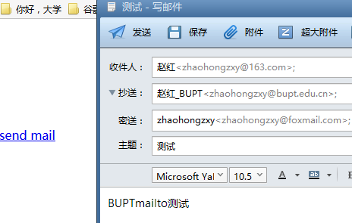

# form表单方式

## 简单示例：

**<form action="mailto:sample@163.com">**

**...**

**</form> 或者**

**<form action="mailto: ">**

**<input name='to' type='text'>**

**...**

**</form>**

注意：收件人邮箱地址可以直接写在mailto:后面，也可以在form内部的声明type为to的input标签。

## 复杂示例:

### 首先确保安装E-mail软件；

### 创建一个表单

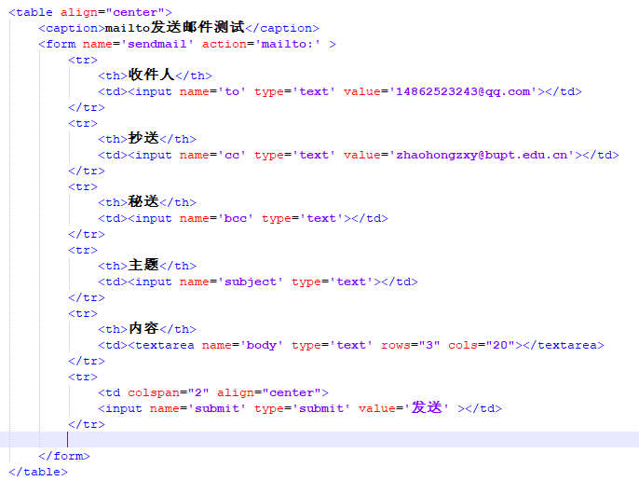

### 页面显示效果：

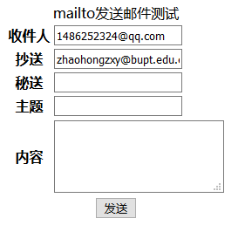

### 填写内容，点击发送按钮：

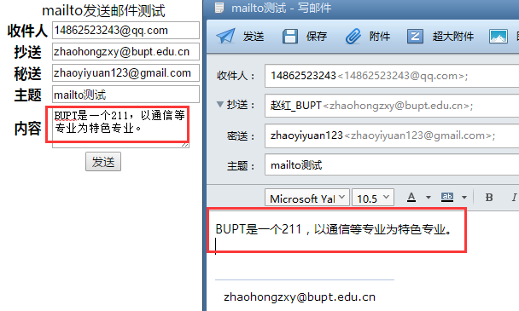

源代码：

<table align="center">

<caption>mailto发送邮件测试</caption>

<form name='sendmail' action='mailto:' >

<tr>

<th>收件人</th>

<td><input name='to' type='text' value='14862523243@qq.com'></td>

</tr>

<tr>

<th>抄送</th>

<td><input name='cc' type='text' value='zhaohongzxy@bupt.edu.cn'></td>

</tr>

<tr>

<th>秘送</th>

<td><input name='bcc' type='text'></td>

</tr>

<tr>

<th>主题</th>

<td><input name='subject' type='text'></td>

</tr>

<tr>

<th>内容</th>

<td><textarea name='body' type='text' rows="3" cols="20"></textarea>

</tr>

<tr>

<td colspan="2" align="center">

<input name='submit' type='submit' value='发送' ></td>

</tr>

</form>

</table>